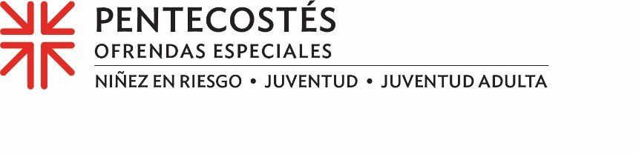
Actas de Misión
La Ofrenda de Pentecostés ayuda a la juventud DREAAM a soñar en grande
¿A qué se suma una camioneta, tres líderes adultos, cinco días, seis jóvenes y mucha fe? Un gran viaje y un gran DREAAM que cambia la vida.
En octubre del 2023, el grupo DREAAM viajó a las cataratas del Niágara y luego a la ciudad de Nueva York con el objetivo no sólo de abrir las mentes y los corazones de la juventud, sino también de formar líderes. Para este viaje, el grupo se conectó con la Primera Iglesia Presbiteriana en la ciudad de Nueva York, donde el personal de la iglesia diseñó un proyecto misionero centrado en las personas sin hogar.
DREAAM, acrónimo de Driven to Reach Excellence and Academic Achievement for Males (Impulsados a alcanzar la excelencia y los logros académicos para hombres), es un programa diseñado para llegar a los chicos afroamericanos vulnerables, enseñarles e invertir en ellos, y caminar a su lado y al de sus familias desde los 3 años hasta los 24.
En su noveno año de existencia, DREAAM fue idea de su fundador y director ejecutivo, Tracy Dace, educador y defensor incansable de la juventud vulnerable. DREAAM es un ministerio de la Primera Iglesia Presbiteriana de Champaign, Illinois.
Desde el primer día, Tracy nunca ha dejado de pensar en formas nuevas y creativas de hacer crecer la misión de DREAAM.
"Un proyecto para personas sin hogar fue perfecto", dijo Tracy. "Hace unos tres años, las personas que participaban en DREAAM se interesaron mucho por las personas sin hogar y formaron un club extraescolar llamado 'Prójimos sin hogar' para aprender más sobre las personas sin hogar y crear proyectos de servicio. Con este viaje, era importante que comprendieran y experimentaran el contexto de la falta de vivienda en la ciudad de Nueva York. Fue interesante observar cómo ayudaban con confianza y comodidad como jóvenes líderes serviciales. Regresaron a Champaign con más entusiasmo aún para seguir sirviendo a sus prójimos sin hogar".
Tales experiencias transformadoras son posibles, en parte, a través de la Ofrenda de Pentecostés, una de las cuatro Ofrendas Especiales de la IP (EE. UU.). Las donaciones a la Ofrenda apoyan a los niños en situación de riesgo a través de la iniciativa nacional "Educar a la niñez, transformar el mundo", y también apoyan a la Oficina de la Juventud Presbiteriana y el Trienio, y el Programa de Jóvenes Adultos Voluntarios. Un rasgo distintivo de esta ofrenda compartida es que el 40% de la misma es retenido por nuestra congregación para nuestros propios ministerios de apoyo a la juventud.
"Viajar cambia la vida y desarrolla una mentalidad de líder", dijo Tracy. "El objetivo del viaje era que experimentaran un mundo de posibilidades y despertaran más ideas y sueños sobre un futuro positivo. ¡Enseñamos y empoderamos a la juventud DREAAM para que sueñen en grande!"
Tracy habla de las donaciones a la Ofrenda de Pentecostés como "esperanza en acción". Y convertir la esperanza en acción es lo que buscamos con nuestras donaciones. Por favor, donen generosamente, porque cuando todos hacemos un poco, se suma a mucho.

Oremos~
Dios de todos los tiempos, que te devolvamos las gracias dando vida a un mundo en el que nuestra descendencia sepa que está a salvo, tenga lo que necesita para prosperar y se quede con un mundo que se parezca más a tu reino de justicia, amor y paz. En el nombre de Cristo, Amén.

